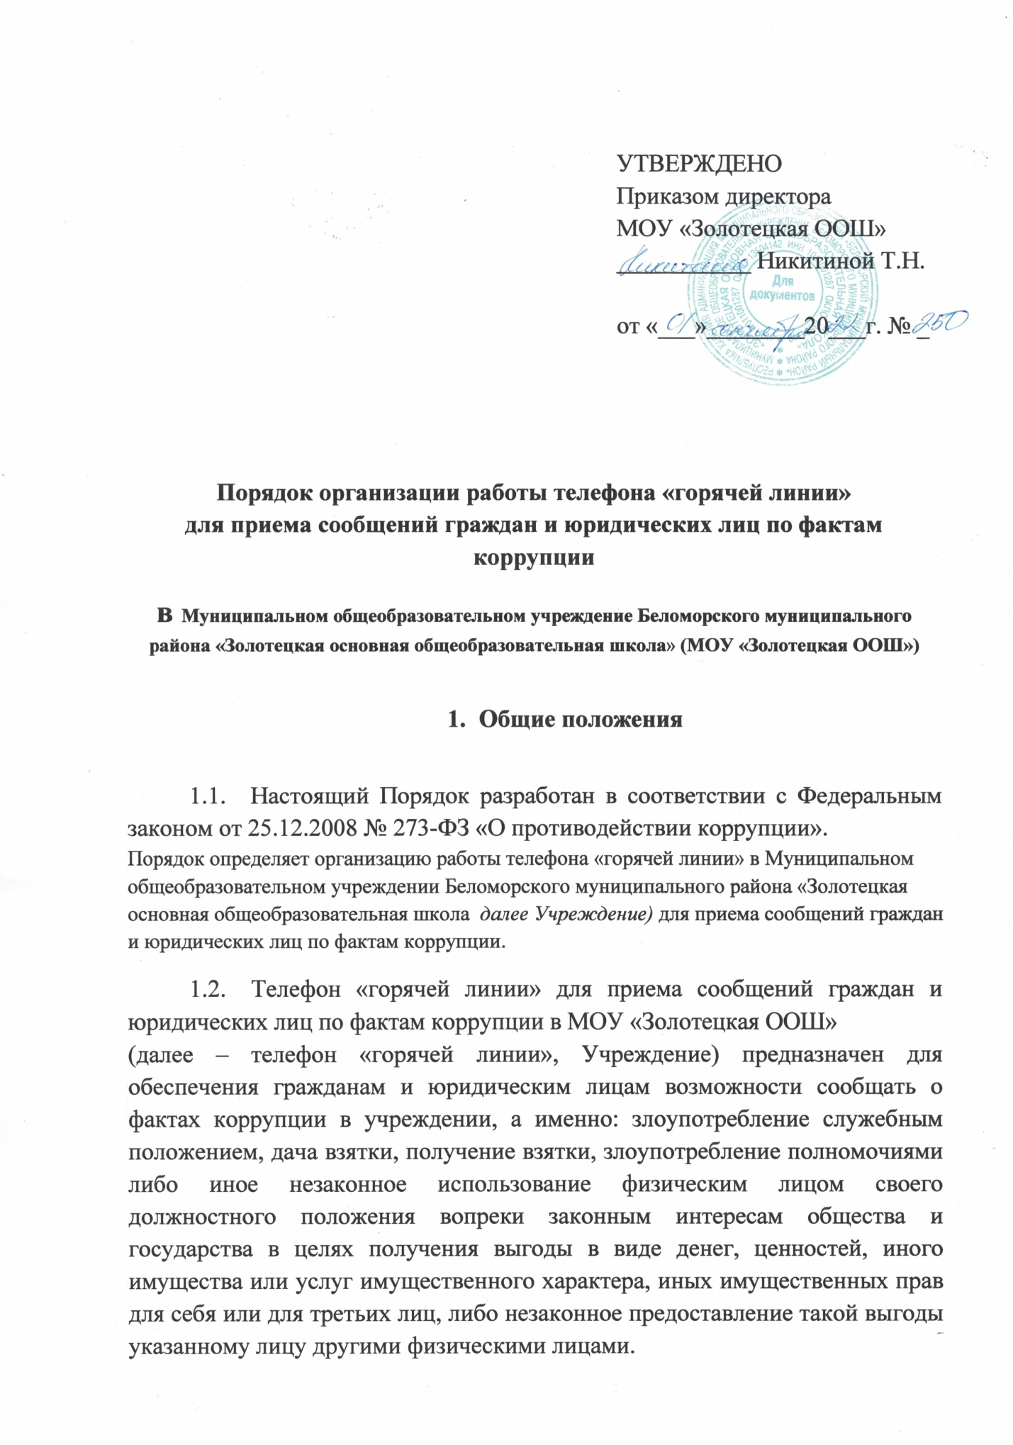

.

- Порядок работы телефона «горячей линии»

  - Прием, учет, регистрацию, предварительную обработку и контроль за поступающими по телефону «горячей линии» сообщениями осуществляет лицо, ответственное за профилактику коррупционных и иных правонарушений.

В рабочее время прием сообщений граждан и юридических лиц на телефон «горячей линии» осуществляется лицом, ответственным за профилактику коррупционных и иных правонарушений.
  - Перед сообщением информации о фактах коррупционных проявлений в Учреждении гражданами и представителями юридических лиц сообщаются свои персональные данные (фамилия, имя, отчество (при наличии), адрес места жительства, телефон (для физических лиц); наименование и организационно-правовая форма, адрес (местонахождение) юридического лица (фамилия, имя, отчество его представителя), контактный телефон.
  - Принятые сообщения на телефон «горячей линии» Учреждения регистрируются в журнале регистрации сообщений, поступивших на телефон «горячей линии» от граждан и юридических лиц по фактам коррупции (далее – журнал), оформленном по форме согласно приложению 1 к настоящему Порядку.
  - В журнале указываются:

а) порядковый номер поступившего сообщения;

б) дата и время поступления сообщения;

в) фамилия, имя, отчество (при наличии), адрес места жительства, телефон (для физических лиц); наименование и организационно-правовая форма, адрес (местонахождение) юридического лица (фамилия, имя, отчество его представителя), контактный телефон;

г) краткое содержание сообщения;

д) принятые меры;

е) фамилия, имя, отчество лица, ответственного за профилактику коррупционных и иных правонарушений, принявшего сообщение.
  - Информация о фактах коррупционных проявлений в Учреждении, поступившая на телефон «горячей линии», в течение одного рабочего дня докладывается руководителю Учреждения для принятия решения.
  - Сообщения, поступившие на телефон «горячей линии» Учреждения, рассматриваются в срок, установленный Федеральным законом от 02.05.2006 № 59-ФЗ «О порядке рассмотрения обращений граждан Российской Федерации».
  - Если в поступившем сообщении содержатся сведения о подготавливаемом, совершаемом или совершенном противоправном деянии, сообщение подлежит незамедлительному направлению в правоохранительные органы.
  - Лицо, ответственное за профилактику коррупционных и иных правонарушений, работающее с информацией о коррупционных проявлениях в Учреждении, обязано соблюдать конфиденциальность полученной по телефону «горячей линии» информации.

- Правила служебного поведения лица,

ответственного за профилактику коррупционных и иных правонарушений при ведении телефонного разговора

  - При ответе на телефонный звонок лицо, ответственное за профилактику коррупционных и иных правонарушений в Учреждении, обязано:

а) сообщить фамилию, имя, отчество, занимаемую должность;

б) сообщить позвонившему о том, что телефон «горячей линии» работает исключительно для информирования о фактах коррупционной направленности в Учреждении;

в) предупредить позвонившего о том, что телефонный разговор записывается;

г) сообщить позвонившему о том, что конфиденциальность переданных им сведений гарантируется.
  - Информация излагается в сжатой форме, кратко, четко, в доброжелательном тоне. Речь должна носить официально-деловой характер. В случае, когда позвонивший настроен агрессивно, допускает употребление в речи ненормативной лексики, рекомендуется, не вступая в пререкания с заявителем, официальным тоном дать понять, что разговор в подобной форме не допустим, при этом инициатива стереотипа поведения принадлежит лицу, ответственному за профилактику коррупционных и иных правонарушений. Рекомендуется категорически избегать конфликтных ситуаций, способных нанести ущерб репутации как Учреждению, так и лицу, ответственному за профилактику коррупционных и иных правонарушений, принявшему сообщение.
  - В конце беседы делается обобщение по представленной информации. В случае необходимости уточняется, правильно ли воспринята информация, верно ли записаны данные заявителя.

Приложение

к Порядку организации работы телефона «горячей линии»

Учреждения

Журнал

регистрации сообщений, поступивших на телефон «горячей линии» _______________________________________________________________________

(наименование государственного (муниципального) учреждения)

от граждан и юридических лиц по фактам коррупции

№  п/п | Дата и время поступления сообще-ния | Ф.И.О., адрес места жительства, телефон (для физических лиц); наименование и организационно-  правовая форма, адрес (местонахождение) юридического лица, Ф.И.О. его представителя, контактный телефон | Краткое содержание  сообщения | Принятые меры | ФИО лица, ответственного за профилактику коррупционных и иных правонарушений,  принявшего сообщение

